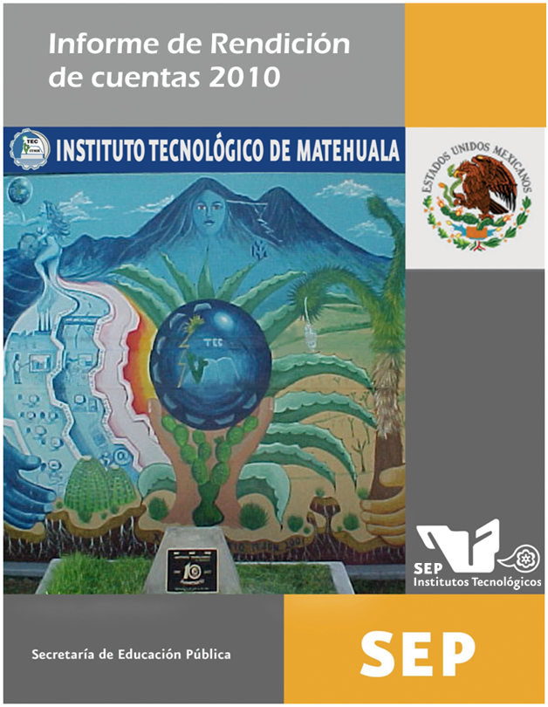

**ÍNDICE**

1. **MENSAJE INSTITUCIONAL**
2. **INTRODUCCIÓN**
3. **MARCO NORMATIVO**
4. **AVANCE EN EL LOGRO DE LAS METAS INSTITUCIONALES POR PROCESO ESTRATÉGICO:** 
   1. **PROCESO ACADÉMICO**
   2. **PROCESO DE VINCULACIÓN**
   3. **PROCESO DE PLANEACIÓN**
   4. **PROCESO DE CALIDAD**
5. **CAPTACIÓN Y EJERCICIO DE LOS RECURSOS**
6. **ESTRUCTURA ACADÉMICO-ADMINISTRATIVA DEL PLANTEL**
7. **INFRAESTRUCTURA DEL PLANTEL**
8. **PRINCIPALES LOGROS Y RECONOCIMIENTOS INSTITUCIONALES**
9. **RETOS Y DESAFÍOS**
10. **CONCLUSIONES**

**1. MENSAJE INSTITUCIONAL**

Para el logro de objetivos a largo plazo, es indispensable el definir una visión y una estrategia de planeación que nos permita en función del tiempo posicionarnos como institución de educación superior tecnológica a nivel regional y nacional. Es por ello que hemos establecido una visión para el Instituto Tecnológico de Matehuala que consiste en “Ser un centro educativo de alto desempeño que contribuya al desarrollo sustentable y equitativo de la región y del país”.

Una vez establecida nuestra visión, es necesario definir la estrategia para alcanzarla y en nuestro caso es la planeación, mediante el Programa Institucional de Innovación y Desarrollo 2007-2012, utilizando como herramienta la evaluación externa por medio de organismos acreditadores y certificadores que apoyan mediante sus metodologías la mejora de la calidad educativa.

Hemos logrado la certificación de nuestros procesos académico-administrativos mediante el sistema de gestión de calidad ISO 9001:2008 y también recibimos el certificado de acreditación del Consejo de Acreditación de la Enseñanza de la Ingeniería A.C. (CACEI) para el programa de Ingeniería Industrial y nos encontramos en proceso de evaluación de los programas de licenciatura por medio de los Comités Interinstitucionales de Educación Superior (CIIES) y para las ingenierías a través de las dependencias del Consejo para la Acreditación (COPAES) como lo es el CACEI.

Para contribuir con los lineamientos de los organismos evaluadores es necesario cumplir con múltiples requisitos, destacando los indicadores correspondientes a laboratorios y equipamiento que nos permita ofertar programas de buena calidad; es por ello que durante el año 2010 gestionamos recursos ante los gobiernos federales y estatales, logrando conseguir apoyos importantes que impactaron favorablemente en nuestros indicadores, particularmente el de acreditación, perfilando al Tecnológico hacia el logro del objetivo “Ser una institución de alto desempeño”.

**2. INTRODUCCIÓN**

El Instituto Tecnológico de Matehuala presenta el Informe de Rendición de Cuentas sobre el desarrollo de la gestión durante el año 2010, en este documento se muestran las acciones y los resultados que se han realizado a través del Programa Institucional de Innovación y Desarrollo PIID 2007-2012.

En el presente informe se promueve la divulgación de las actividades y los resultados del trabajo que la comunidad del Instituto Tecnológico de Matehuala ha emprendido durante el ejercicio 2010. A su vez, tiene la intención de proporcionar una herramienta para el análisis de las estrategias implementadas y las acciones que habrán de dar seguimiento al compromiso y cumplimiento de las metas y objetivos propuestos. De igual manera se plasman los resultados de la interacción de los cinco procesos estratégicos que conforman nuestro Sistema de Gestión de Calidad: el académico, vinculación, planeación, administración de los recursos y calidad. Interacción que constituye el soporte que nos permite emprender grandes esfuerzos para cumplir con las tareas y funciones para el fortalecimiento de la educación superior en México.

El informe contiene un análisis por cada una de las metas, dando cuenta de los principales logros alcanzados de acuerdo a la orientación estratégica de cada área; presentando la programación y avances de cada objetivo frente a lo programado. Posteriormente se observa el avance de las principales metas del proceso estratégico y finalmente se presentan las conclusiones de la gestión administrativa.

1. **MARCO NORMATIVO.**

**Marco Jurídico de actuación**

**1.-** Constitución Política de los Estados Unidos Mexicanos. Artículo 3° Constitucional. Tiene relación con el ITMH, el derecho a la Educación que imparte el Estado.

**Leyes**

**2.-** Ley Orgánica de la Administración Pública Federal, Regula las facultades de la Secretaría de Educación Pública, dependencia a la cual pertenece el ITMH como Institución perteneciente al SNEST.

**3.-** Ley General de Educación. Regula la educación en el territorio nacional, siendo aplicable al ITMH.

**4.-** Ley Federal de Responsabilidades Administrativas de los Servidores Públicos. Tiene relación con los servidores públicos del ITMH.

**5.-** Ley Federal de Transparencia y Acceso a la Información Pública Gubernamental. Establece la obligación del ITMH de proporcionar y transparentar toda la información que en el ámbito de su competencia se genere.

**6.-** Ley Federal de los Trabajadores al Servicio del Estado. Reglamenta el marco general de las relaciones laborales entre los trabajadores del ITMH y la misma Institución.

**7.-** Ley del Instituto de Seguridad de Servicios Sociales de los Trabajadores del Estado. Regula las prestaciones de seguridad social de los trabajadores del ITMH.

**Reglamentos**

**8.-** Reglamento Interior para los trabajadores de los institutos tecnológicos. Reglamenta el vínculo entre el SNEST y el ITMH., en su calidad de órgano dependiente.

**9.-** Reglamento de la Ley de Adquisiciones, Arrendamientos y Servicios del Sector Público. Regula de manera específica los procedimientos de adquisiciones a que debe sujetarse el ITMH.

**Otras disposiciones**

**10.-** Manual de organización del SNEST. Lineamientos para definir las funciones administrativas.

**11.-** Manual de Calidad del Sistema de Gestión de Calidad. Reglamenta su operación para el ITMH, certificado en la Norma Internacional ISO 9001:2008.

**12.-** Programa Institucional de Innovación y Desarrollo del ITMH, 2007-2012. Define las metas y acciones en concordancia con el PIID del SNEST.

1. **AVANCE EN EL LOGRO DE LAS METAS INSTITUCIONALES POR PROCESO ESTRATÉGICO**
   1. **PROCESO ACADÉMICO**

**ACREDITACIÓN DE PROGRAMAS ACADÉMICOS**

Por medio de la gestión de recursos para mejorar la calidad educativa del tecnológico, el programa de Ingeniería Industrial logró la acreditación del Consejo para la Acreditación de la Enseñanza de la Ingeniería, A.C. (CACEI), lo cual representa que el 25.93% de nuestra matrícula sea reconocida por su calidad.

Los logros alcanzados se deben a la gestión y ejercicio de los recursos para infraestructura y adquisición de equipo de tres nuevos laboratorios. El compromiso es continuar realizando gestiones de recursos a través de programas de fortalecimiento a diferentes niveles de gobierno; es importante destacar que esperamos para el primer semestre de 2011 la evaluación del CACEI del programa de Ingeniería en Sistemas Computacionales y la evaluación diagnóstica del CIIES para el programa de Licenciatura en Administración.

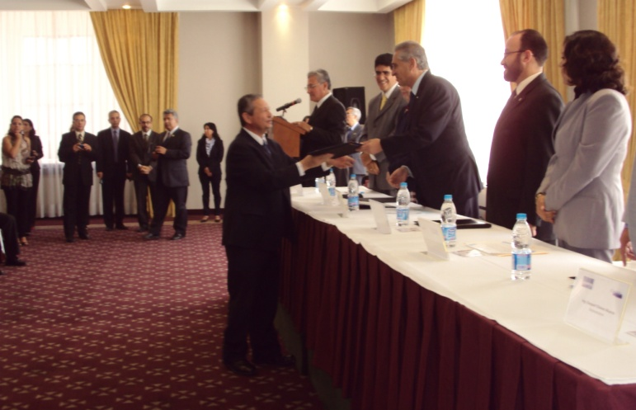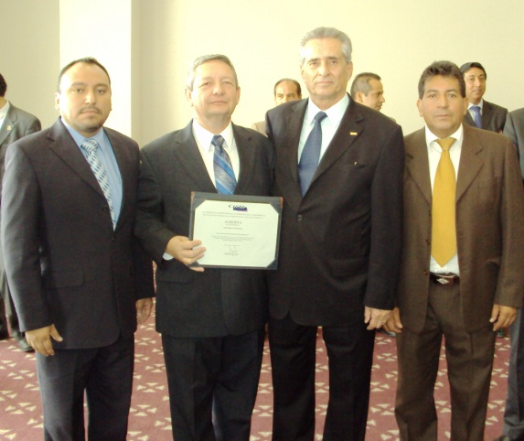

Entrega del Certificado de Acreditación del Programa de Ingeniería Industrial

**PROFESORES DE TIEMPO COMPLETO CON ESTUDIOS DE POSGRADO**

En el 2010, se logró la meta programada al contar con el 50% de profesores de tiempo completo con posgrado, esto es el resultado del interés y superación profesional del personal docente de nuestra institución.

**EFICIENCIA TERMINAL (ÍNDICE DE EGRESO)**

Se han implementado estrategias para atender la eficiencia de egreso y de titulación lo que ha permitido lograr un indicador del 64.60% en 2010, representando un incremento respecto al 2009.

De acuerdo a la graduación de 2010, el número de egresados por carrera fue el siguiente: 32 estudiantes de ingeniería civil, 28 de ingeniería en sistemas computacionales, 32 de ingeniería industrial, 52 de licenciatura en administración, 26 de licenciatura en contaduría y 14 de licenciatura en informática.

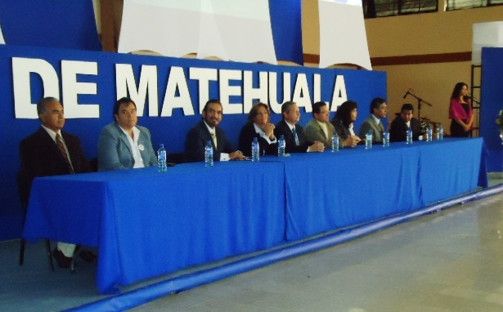

**Ceremonia de Graduación del ITMH 2010**

**PROFESORES DE TIEMPO COMPLETO CON PERFIL DESEABLE**

Con la finalidad del elevar el nivel académico de nuestra institución, iniciamos en el año 2010 las bases para la obtención del reconocimiento del perfil deseable de nuestros profesores de tiempo completo, impulsando la investigación y obteniendo el registro de diez proyectos ante la DGEST, también es importante destacar que el 100% de los profesores de tiempo completo se registraron en el Programa de Mejoramiento del Profesorado (PROMEP), contando con ello con las bases para la obtención del perfil deseable de por lo menos cinco docentes en el año 2011.

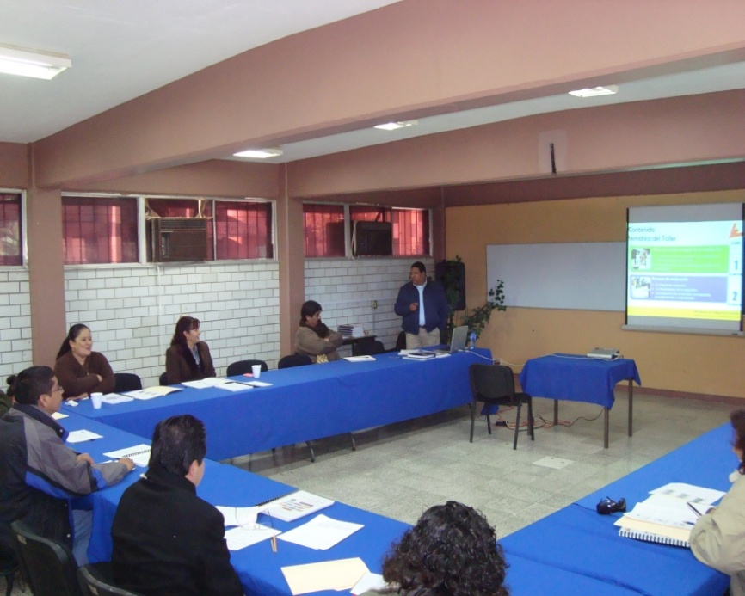

**Diplomado DOCA**

**FORMACIÓN DOCENTE Y PROFESIONAL**

Para el 2010 se fijó la meta de 70% de profesores que participan en eventos de formación docente y profesional, logrando posicionarnos por encima de este indicador, al obtener un 73%; ofertándose 11 cursos de capacitación docente con una participación total de 131 profesores donde 55 de ellos tomaron mínimo un curso de formación.

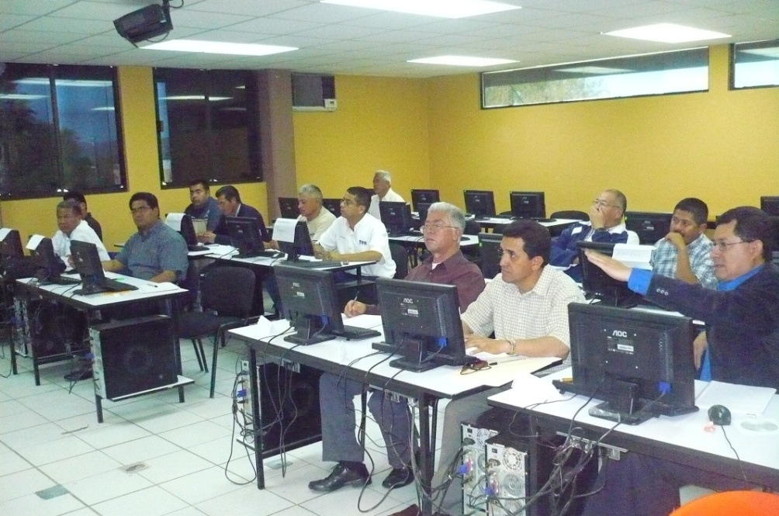

**Capacitación a docente del área de Ingeniería Industrial**

**FORMACIÓN DOCENTE Y PROFESIONAL**

|  |  |  |
| --- | --- | --- |
| **Total de cursos de capacitación y docentes participantes** | | |
| **Curso** | **Período 2010** | **Docentes**  **Participantes** |
| Herramientas para la actividad tutorial | Del 18 al 21 de enero | 18 |
| Calculo de la Ingeniería | Del 28 al 30 de enero | 7 |
| Formación docente basado en competencias | Del 02 al 05 de febrero | 20 |
| Staad III | Del 03 al 05 de febrero | 7 |
| Estrategias de evaluación del aprendizaje | Del 12 de febrero al 12 de marzo | 13 |
| Programación y operación del centro de maquinado vertical Dyna 2016 | Del 22 al 26 de marzo | 11 |
| Programación y operación del centro del torno CNC Dyna 3300 B | Del 22 al 26 de marzo | 11 |
| Planeación del aprendizaje | Del 27 de marzo al 07 de mayo | 12 |
| La práctica docente ante los retos del paradigma de la sustentabilidad | Del 14 al 17 de junio | 11 |
| Instrumentación didáctica de los programas de estudio para la formación y desarrollo de competencias profesionales | Del 21 al 25 de junio | 17 |
| Curso introductorio sobre sistemas de información urbana | Del 02 al 09 de octubre | 4 |
|  | **Total** | **131** |

**REDES DE INVESTIGACIÓN**

Durante el 2010 se participó con tres profesores en la red REDMIIE, además se registraron 10 proyectos de investigación en la Dirección General de Educación Superior Tecnológica y se obtuvo el Registro Nacional de Instituciones y Empresas Científicas y Tecnológicas (RENIECYT). Con lo anterior se fortalece la meta de profesores participando en redes de investigación.

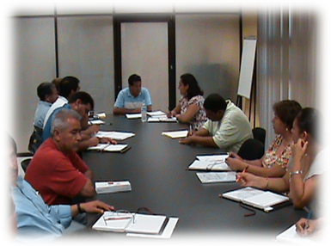

**Reunión de investigación**

RENIECYT

El RENIECYT es el Registro Nacional de Instituciones y Empresas Científicas y Tecnológicas y el contar con este registro permite a los docentes del Tecnológico la participación con sus líneas de investigación en el CONACYT, quien cuenta con fondos importantes para el apoyo a la investigación y desarrollo tecnológico.

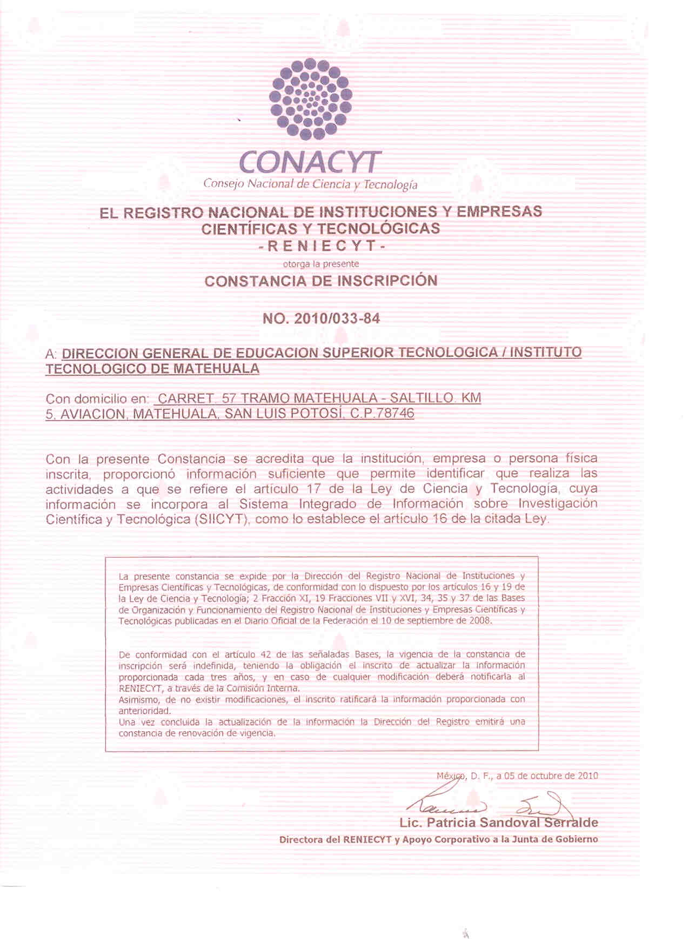

**MATRÍCULA**

A partir de febrero de 2010 hemos realizado una intensa campaña de promoción institucional implementando acciones como son; el impulso de los programas de promoción a 9 carreras, consolidación de los programas de inducción, aumento de alumnos tutorados, aumento en la participación de las asesorías, seguimiento y monitoreo de los rendimientos académicos, adecuación de espacios educativos y una eficiente organización y distribución de aulas y laboratorios.

Como resultado de la promoción se visitaron 16 instituciones de educación media superior, logrando con ello el ingreso de 259 nuevos estudiantes, integrando una matricula total de 1215 estudiantes inscritos en el instituto tecnológico para el ciclo escolar agosto-diciembre 2010, distribuidos de la manera siguiente:

**PROGRAMAS EDUCATIVOS ORIENTADOS AL DESARROLLO DE COMPETENCIAS PROFESIONALES**

A partir del ciclo escolar 2010 ­– 2011, iniciamos los nuevos programas académicos con un nuevo enfoque, el cual considera una educación integral para nuestros alumnos con base en competencias profesionales. Además reorientamos la carrera de Licenciatura en Administración por Ingeniería en Gestión Empresarial, Licenciatura en Informática por Ingeniería en Informática y Licenciatura en Contaduría por Contador Público; continuando con las carreras de Ingeniería Industrial, Ingeniería Civil e Ingeniería en Sistemas Computacionales.

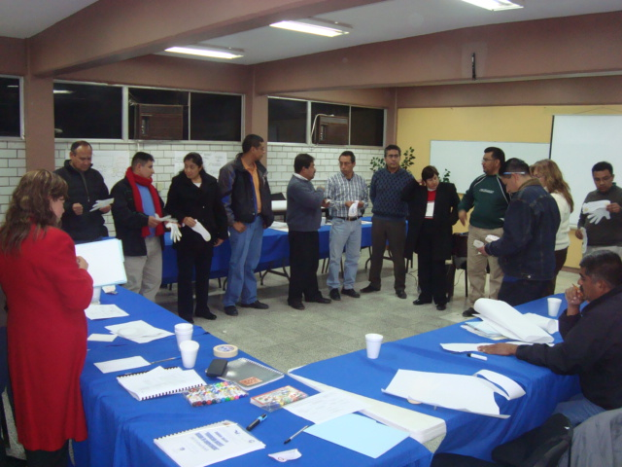

**Curso - taller de competencias profesionales**

**PARTICIPACIÓN DE ESTUDIANTES EN EVENTOS DE CREATIVIDAD, EMPRENDEDORES Y CIENCIAS BÁSICAS**

Para el ITMH los eventos de creatividad, emprendedores y ciencias básicas representan una posibilidad para el desarrollo de competencias de nuestros estudiantes. En el 2010 se participó en el Evento Nacional de Ciencias Básicas, Fase Local con 81 alumnos.

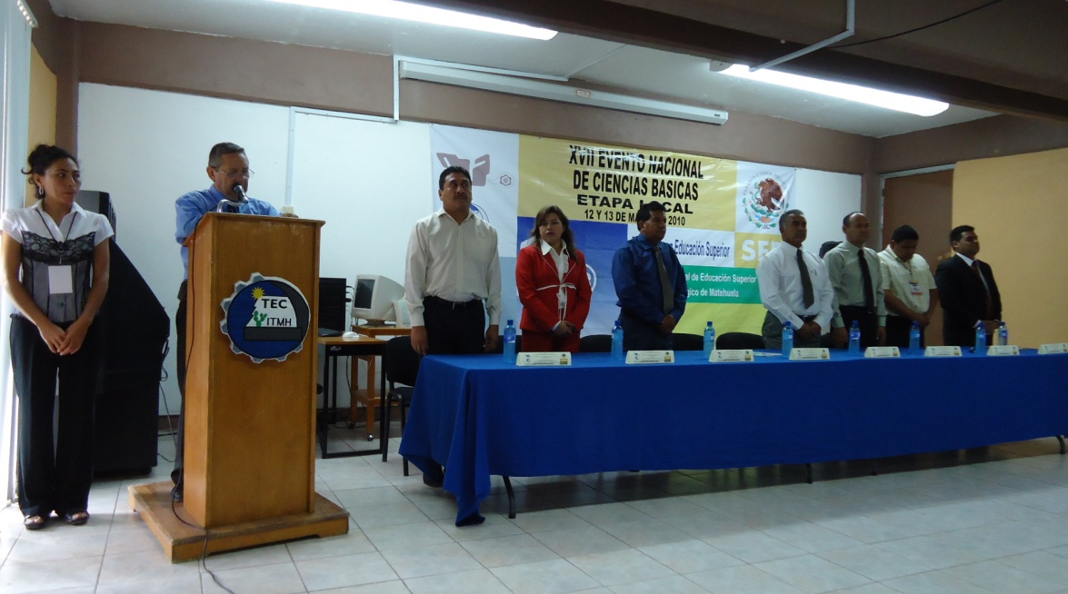

**Evento de inauguración del concurso nacional de ciencias básicas, etapa local**

**ESTUDIANTES QUE DESARROLLAN COMPETENCIAS EN UNA SEGUNDA LENGUA**

Para lograr que los estudiantes desarrollen competencias en una segunda lengua (idioma ingles), se continuó con el programa para el aprendizaje de dicho idioma, que comprende 6 niveles y la acreditación, contándose con 414 estudiantes inscritos en un total de 18 grupos. Con este programa nuestros egresados contarán con la habilidad del dominio del idioma inglés lo que les permitirá el acceso a un mercado laboral a nivel nacional e internacional.

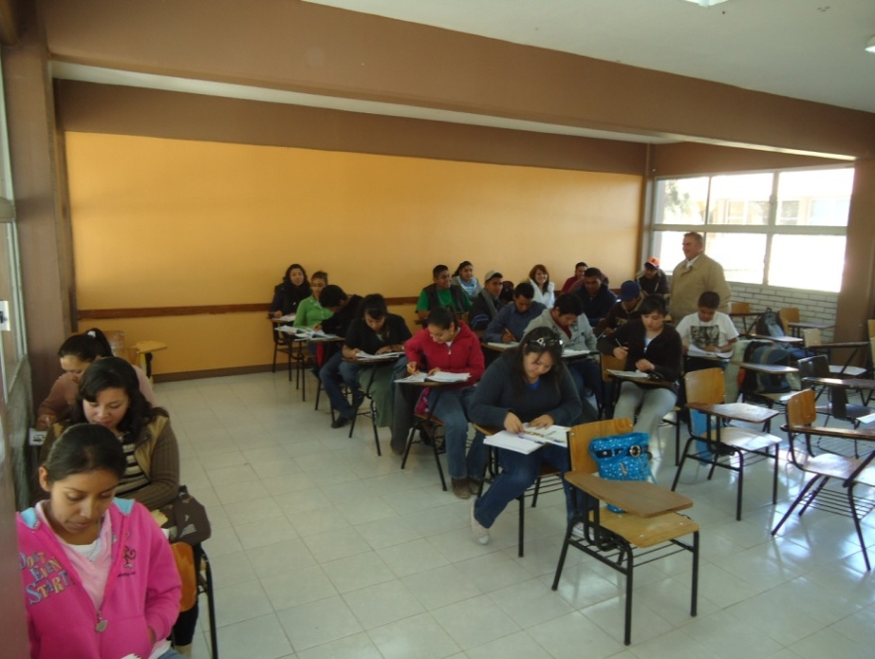

**Alumnos en curso de inglés**

* 1. **PROCESO DE VINCULACIÓN**

**SERVICIO SOCIAL**

Actualmente, la realización del Servicio Social en el Sistema Nacional de Educación Superior Tecnológica, impulsa el desarrollo nacional y la ejecución de políticas sociales, con diseño e implementación de proyectos que contribuyan a mejorar la calidad de vida de la población vulnerable. En ese contexto, 237 de nuestros estudiantes participaron en el 2010 atendiendo programas de interés público y desarrollo comunitario.

|  |  |  |  |
| --- | --- | --- | --- |
| **CARRERA** | **Sector Educativo** | **Sector Público** | **Sector Social** |
| Administración | 38 | 5 | 12 |
| Contaduría | 16 | 8 | 5 |
| Sistemas | 19 | 13 | 11 |
| Informática | 15 | 4 | 2 |
| Industrial | 33 | 12 | 17 |
| Civil | 12 | 7 | 8 |
|  |  | **TOTAL** | **237** |

**CONSEJO DE VINCULACIÓN**

Con la finalidad de propiciar la participación de los sectores público, social y privado en el desarrollo de nuestro instituto, se continuó con la participación del Consejo de Vinculación, en el que se tomaron acuerdos sobre las necesidades de los diferentes sectores que integran nuestra sociedad a fin de orientar los programas académicos hacia la contribución del desarrollo regional.

Cabe mencionar que la directiva del Consejo de Vinculación está conformada por representantes del sector público, sector social, cámaras empresariales y empresas privadas de reconocido prestigio en la entidad.

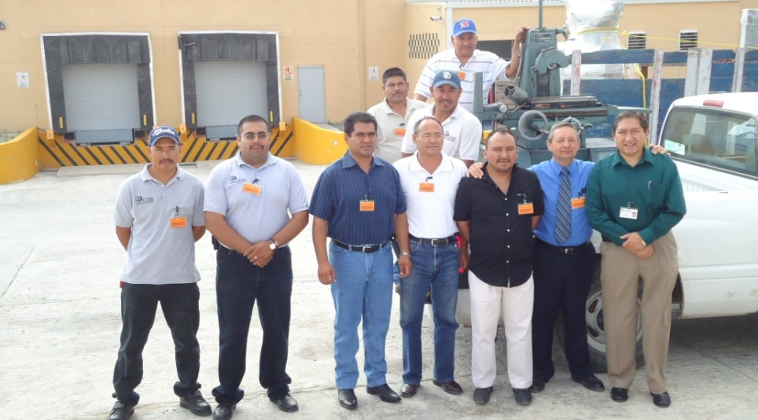

**Donación de equipo por parte de la Planta Interruptores de México**

**SEGUIMIENTO DE EGRESADOS**

Considerando que es una prioridad de los Institutos Tecnológicos el conocer la ubicación y desempeño de sus egresados, así como establecer una mayor interrelación con el sector productivo para conocer y facilitar la formación de competencias en los alumnos de manera institucional, se aseguró un adecuado seguimiento, tomando como referencia la generación 2005-2009, logrando ubicar por sector laboral a 128 egresados.

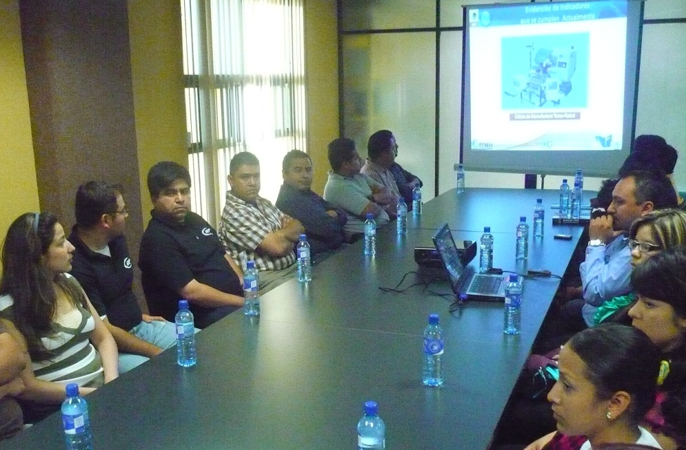

**Reunión con egresados de Ingeniería Industrial**

* 1. **PROCESO DE PLANEACIÓN**

**CONECTIVIDAD A INTERNET EN EL CENTRO DE INFORMACIÓN**

En atención a este indicador se cuenta con 12 computadoras conectadas a internet en biblioteca para consulta de nuestros estudiantes, contribuyendo a mejorar su desempeño escolar al acceder a información digital y a bases de datos requeridas por los diferentes programas académicos del tecnológico.

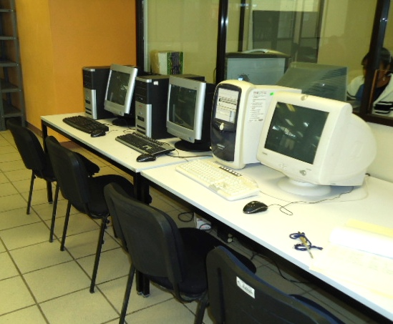

**Computadoras en biblioteca con conexión a Internet**

**COMPUTADORAS PARA USO EDUCATIVO**

En referencia a este rubro, las acciones emprendidas por la institución han permitido incrementar la infraestructura en Cómputo, teniendo un indicador de 6.1 estudiantes por computadora, lo que representa un índice superior al programado de 10 estudiantes por computadora.

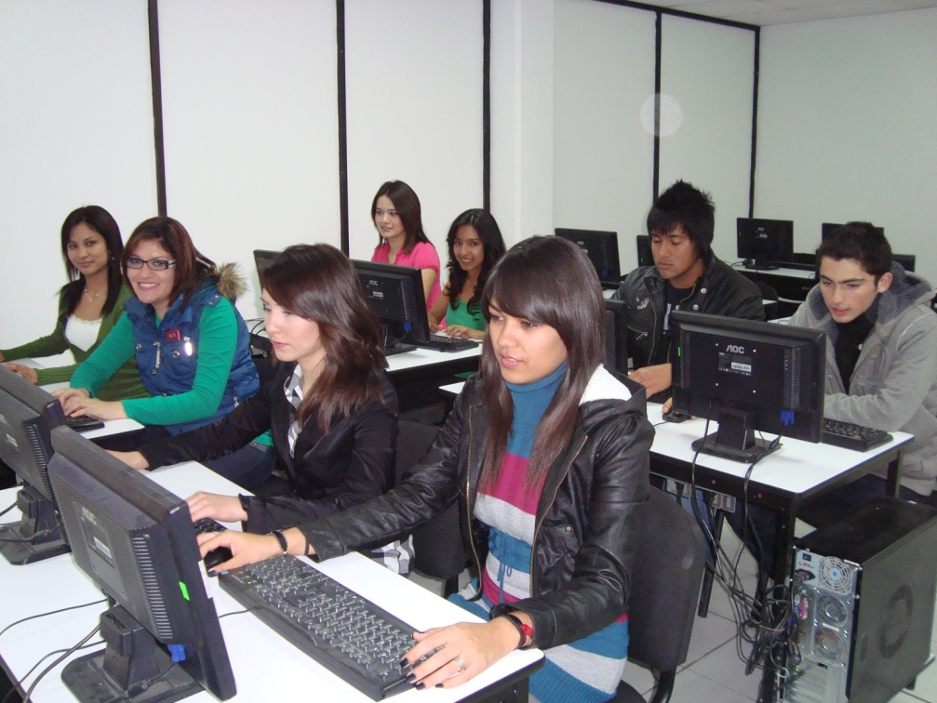

**Centro de Cómputo, laboratorio C.**

**AULAS EQUIPADAS CON TECNOLOGÍAS DE LA INFORMACIÓN (TIC)**

El porcentaje de aulas equipadas con TIC´s, es decir, que cuenten con cañón, pantalla, computadora y acceso a internet, se elevó de un 27% a un 50% del total de aulas, alcanzando la cantidad programada, lo que permite apoyar el aprendizaje de los estudiantes por competencias profesionales y facilita al docente el desarrollo de su cátedra.

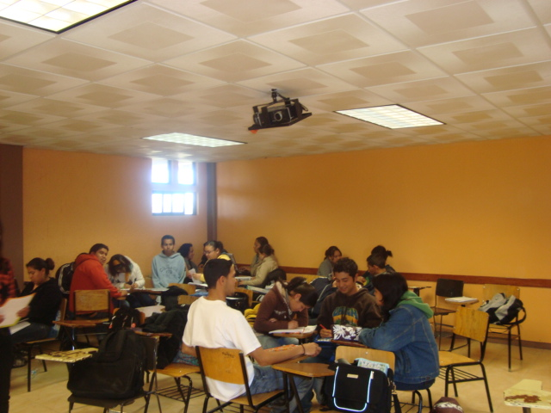

**Aula equipada con TIC’s.**

**CONECTIVIDAD A INTERNET II**

Durante el año 2010 participaron 100 alumnos y docentes en el programa de Internet II en cinco videoconferencias nacionales de la Corporación Universitaria para el Desarrollo de Internet (CUDI) y de la DGEST, ofertándose los siguientes temas:

INTERNET II

|  |  |  |  |
| --- | --- | --- | --- |
| **Institución** | **Nombre del curso** | **Descripción** | **Participantes** |
| CENIDET | Mecánica, Sistemas Térmicos | Empleo de torres de viento para la climatización de viviendas en zonas áridas y semiáridas | 49 |
| CENIDET | DDA, Educación a Distancia | Diseño de un curso virtual de matemáticas básicas para computación. | 6 |
| CENIDET | Computación, Ingeniería de Software | Método de desarrollo arquitectónico en grupo | 23 |
| CENIDET | Electrónica, Control | Diagnóstico de fallas mediante sistemas basados en conocimientos | 10 |
| DGEST | Propiedad Intelectual | Dar a conocer al personal docente las bases para el registro de marcas, patentes y derechos de autor se ofreció en ocho sesiones | 12 |
|  |  | TOTAL | 100 |

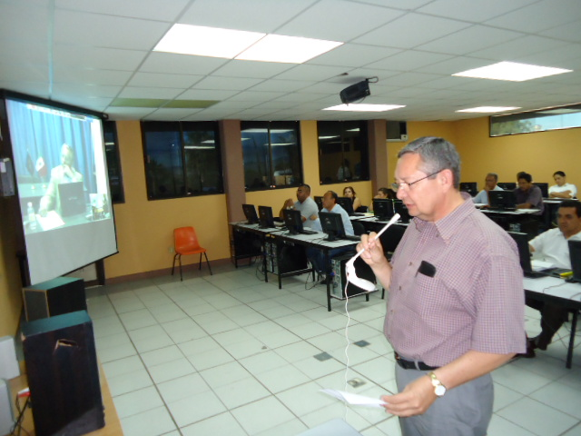

**Videoconferencia con Internet II**

**ESTUDIANTES QUE PARTICIPAN EN ACTIVIDADES DEPORTIVAS, CULTURALES, CÍVICAS Y RECREATIVAS**

Con la participación entusiasta de los estudiantes en torneos internos, municipales y de invitación de voleibol, basquetbol y futbol femenil, así como el concurso interno de canto, taller de guitarra y rondalla, honores a la bandera y escolta y desfile de comparsas. Se logró superar la meta programada del 70%, alcanzando atender a 1174 participantes lo que representa el 89.61% de la población estudiantil.

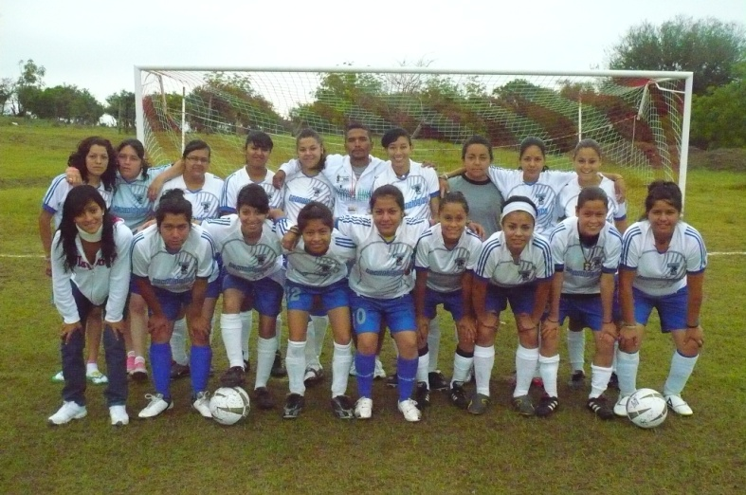

**Equipo de Futbol femenil**

**PARTICIPACIÓN EN EL PROGRAMA INTEGRAL DE FORTALECIMIENTO DE LOS INSTITUTOS TECNOLÓGICOS (PIFIT)**

Por segunda ocasión y de manera participativa la comunidad del tecnológico integró los proyectos correspondientes del PIFIT 2010 como son el Programa de Apoyo a la Calidad (PAC) y el Programa de Ampliación de la Oferta Educativa (PAOE) exponiendo sus necesidades de equipamiento e infraestructura y atendiendo la calidad educativa en estos rubros, logrando ser favorecidos en el PAC con $2,837,027.25 y en el PAOE con $10,281,426.56

**PAC-2010**

|  |  |  |
| --- | --- | --- |
| **Concepto** | **Asignado** | **Total** |
| Fortalecer equipamiento de los laboratorios del programa de ingeniería industrial | $953,030.00 | **$2,837,027.25** |
| Fortalecer equipamiento de los laboratorios del programa de ingeniería en sistemas computacionales. | $895,610.00 |
| Fortalecer equipamiento de los laboratorios del programa de ingeniería civil. | $988,387.25 |

**PAOE: $10,281,426.56, para la construcción de un Edificio Multifuncional de Talleres y Laboratorios.**

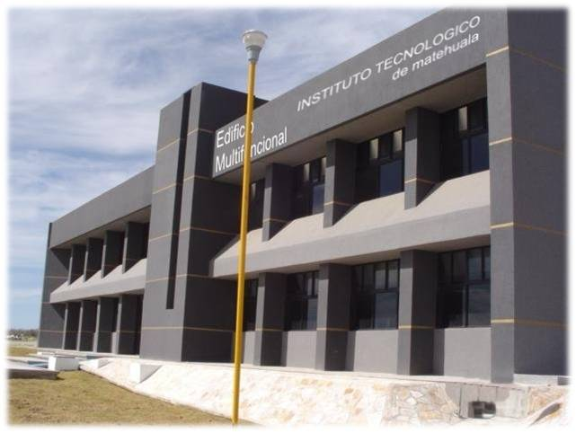

**INFORME DE RENDICIÓN DE CUENTAS 2009**

En cumplimiento a la Ley Federal de Responsabilidades Administrativas de los Servidores Públicos, así como el compromiso ante el Sistema Nacional de Educación Superior Tecnológica en materia de Transparencia y Rendición de Cuentas, en el mes de febrero de 2010 se compareció ante la comunidad de Matehuala a fin de presentar en tiempo y forma la gestión del año 2009 correspondiente a la institución.

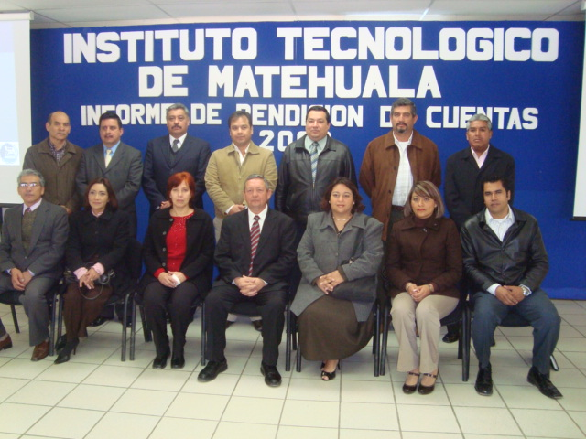

**Presentación del Informe de Rendición de Cuentas 2009**

**PLAN MAESTRO DE DESARROLLO Y CONSOLIDACIÓN DE LA INFRAESTRUCTURA EDUCATIVA**

En el 2010 se logró la meta de integrar al 100% nuestro Plan Maestro de Desarrollo y Consolidación de la Infraestructura Educativa, con la cual se dará la atención a las necesidades académicas, de investigación, de posgrado y extraescolares.

**CARR. CENTRAL 57 KM. 5 TRAMO MATEHUALA-SALTILLO**

**AVENIDA ROBLE**

**PROYECCIÓN AMPLIACIÓN CENTRO DE INFORMACIÓN A 300 LECTORES**

**NORTE**

**GIMNASIO AUDITORIO AUDITORIO**

**ESTACIONAMIENTO**

K

C

**ESTACIONAMIENTO**

**ACCESO DE ASFALTO**

**CAJA ROMPEDORA DE FUERZA DE AGUA**

**EDIFICIO MULTIFUNCIONAL**

**PISTA AEROBICA PROYECTADA A FUTURO**

**CAMPO DE FUTBOL Y PISTA DE ATLETISMO**

**AEROPISTA**

**PUENTE**

**CALLE S/N**

A

B

D

F

*C E*

G

**I**

**H**

J

**L**

**CAMPO DE FÚTBOL**

**M**

**ML**

**N**

**EQUIPAMIENTO E INFRAESTRUCTURA**

Con la finalidad de elevar la calidad educativa del tecnológico y orientar a nuestra institución hacia un centro educativo de alto desempeño, definimos de acuerdo a criterios de acreditación por organismos externos CIIES y CACEI, los requerimientos en materia de equipamiento e infraestructura y logramos con el apoyo de recursos federales y estatales concluir el Gimnasio-Auditorio y equipar cuatro laboratorios.

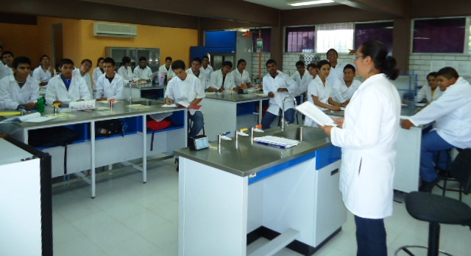

**Laboratorio de química**

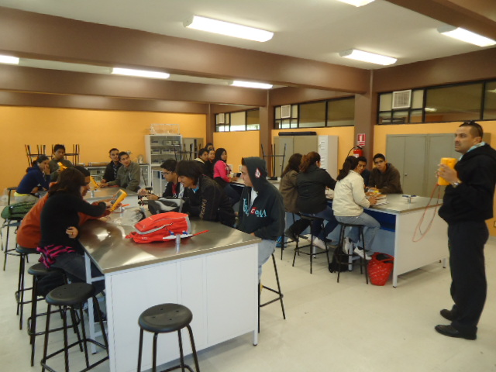

**Laboratorio de física**

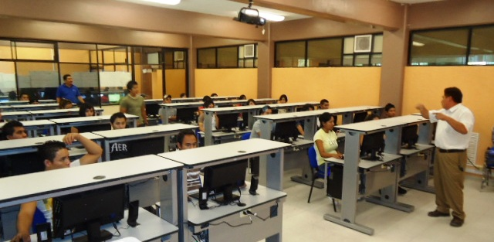

**Laboratorio de inglés y ciencias básicas**

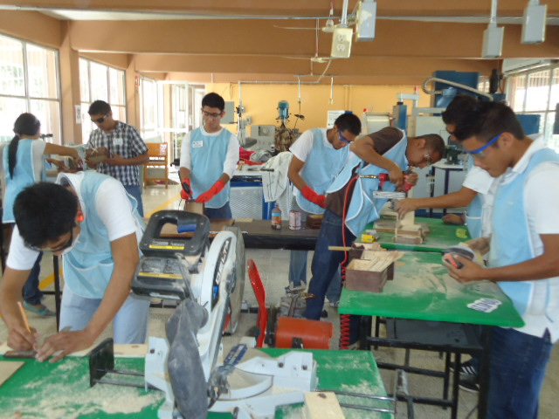

**Laboratorio de ingeniería industrial**

GIMNASIO – AUDITORIO DEL ITMH

Destacamos el apoyo recibido por el Gobierno del Estado de San Luis Potosí a cargo del Dr. Fernando Toranzo Fernández, quien ha demostrado su compromiso con la educación superior tecnológica en el altiplano potosino, al terminar la construcción del gimnasio – auditorio de nuestro tecnológico, con una inversión estimada en $11,000,000.00 (once millones de pesos).

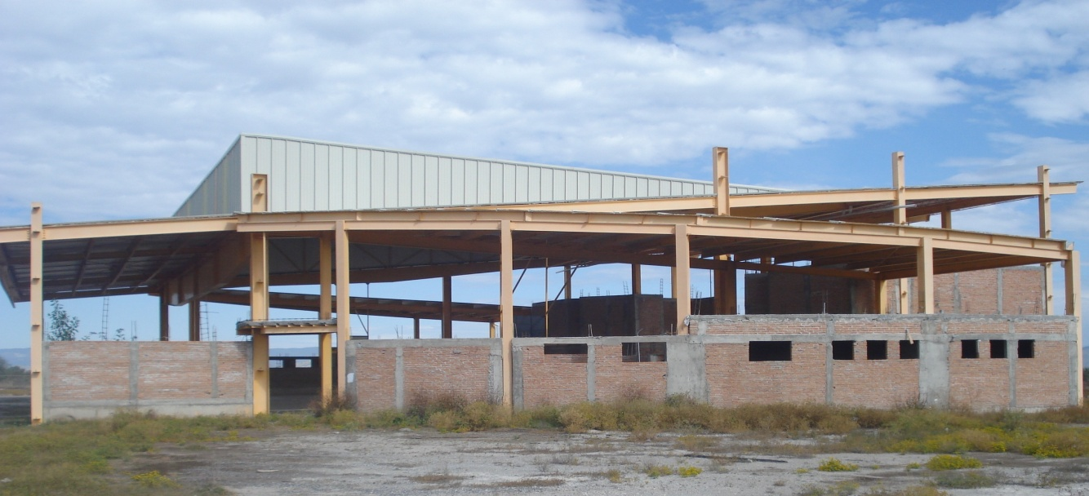

**Gimnasio – Auditorio del ITMH (anterior)**

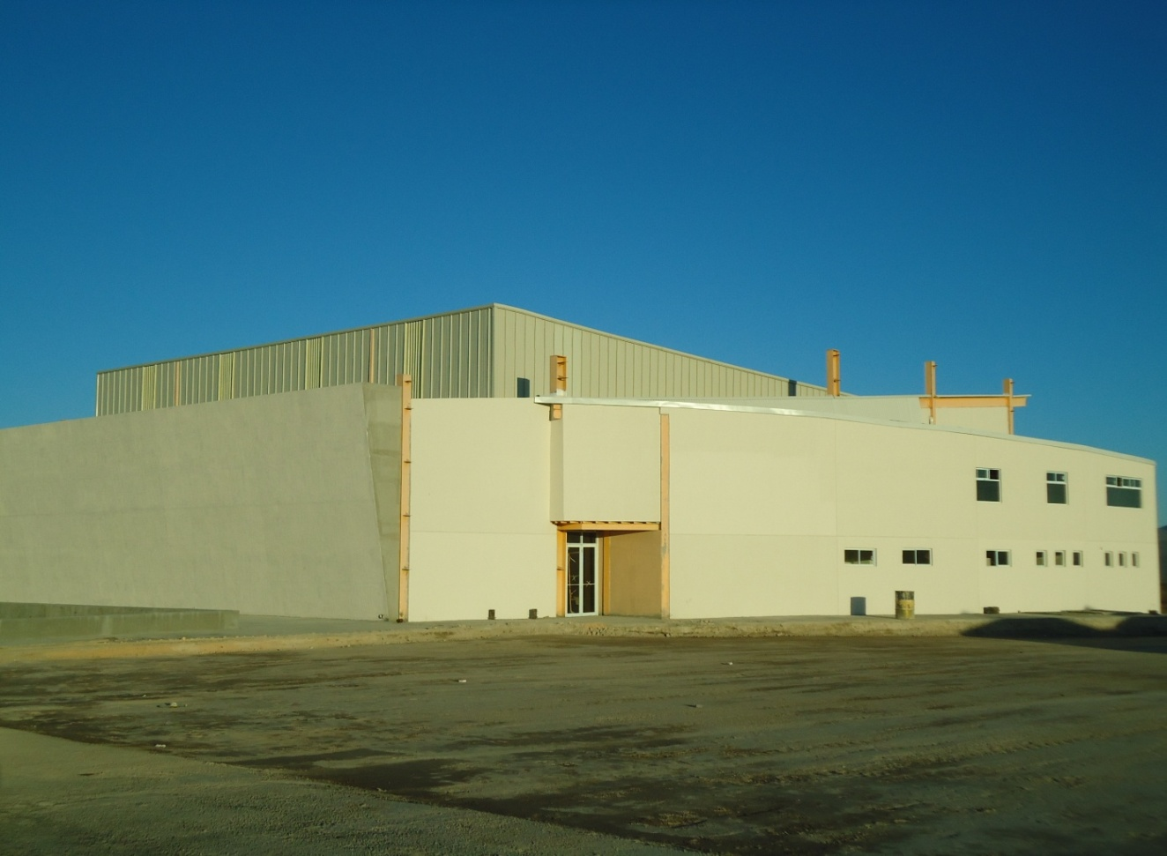

**Gimnasio – Auditorio del ITMH (actual)**

* 1. **PROCESO DE CALIDAD**

**CERTIFICACIÓN CONFORME A LA NORMA ISO 9001:2008**

En el 2010, nuestro Sistema de Gestión de la Calidad inicia una etapa de evaluación, seguimiento y mejora continua de los procesos que lo conforman, hecho que consolida el trabajo conjunto de manera integral bajo una óptica de mejora en cada una de las actividades que se desempeñan en las distintas áreas, permitiendo con ello mejorar el desempeño en todos los niveles de la organización.

Por lo anterior y una vez sido auditados por el Instituto Mexicano de Normalización y Certificación, el 22 de septiembre de 2010, se nos otorgada el certificado de calidad ISO 9001 en la nueva versión 2008, con vigencia al 22 de septiembre de 2012.

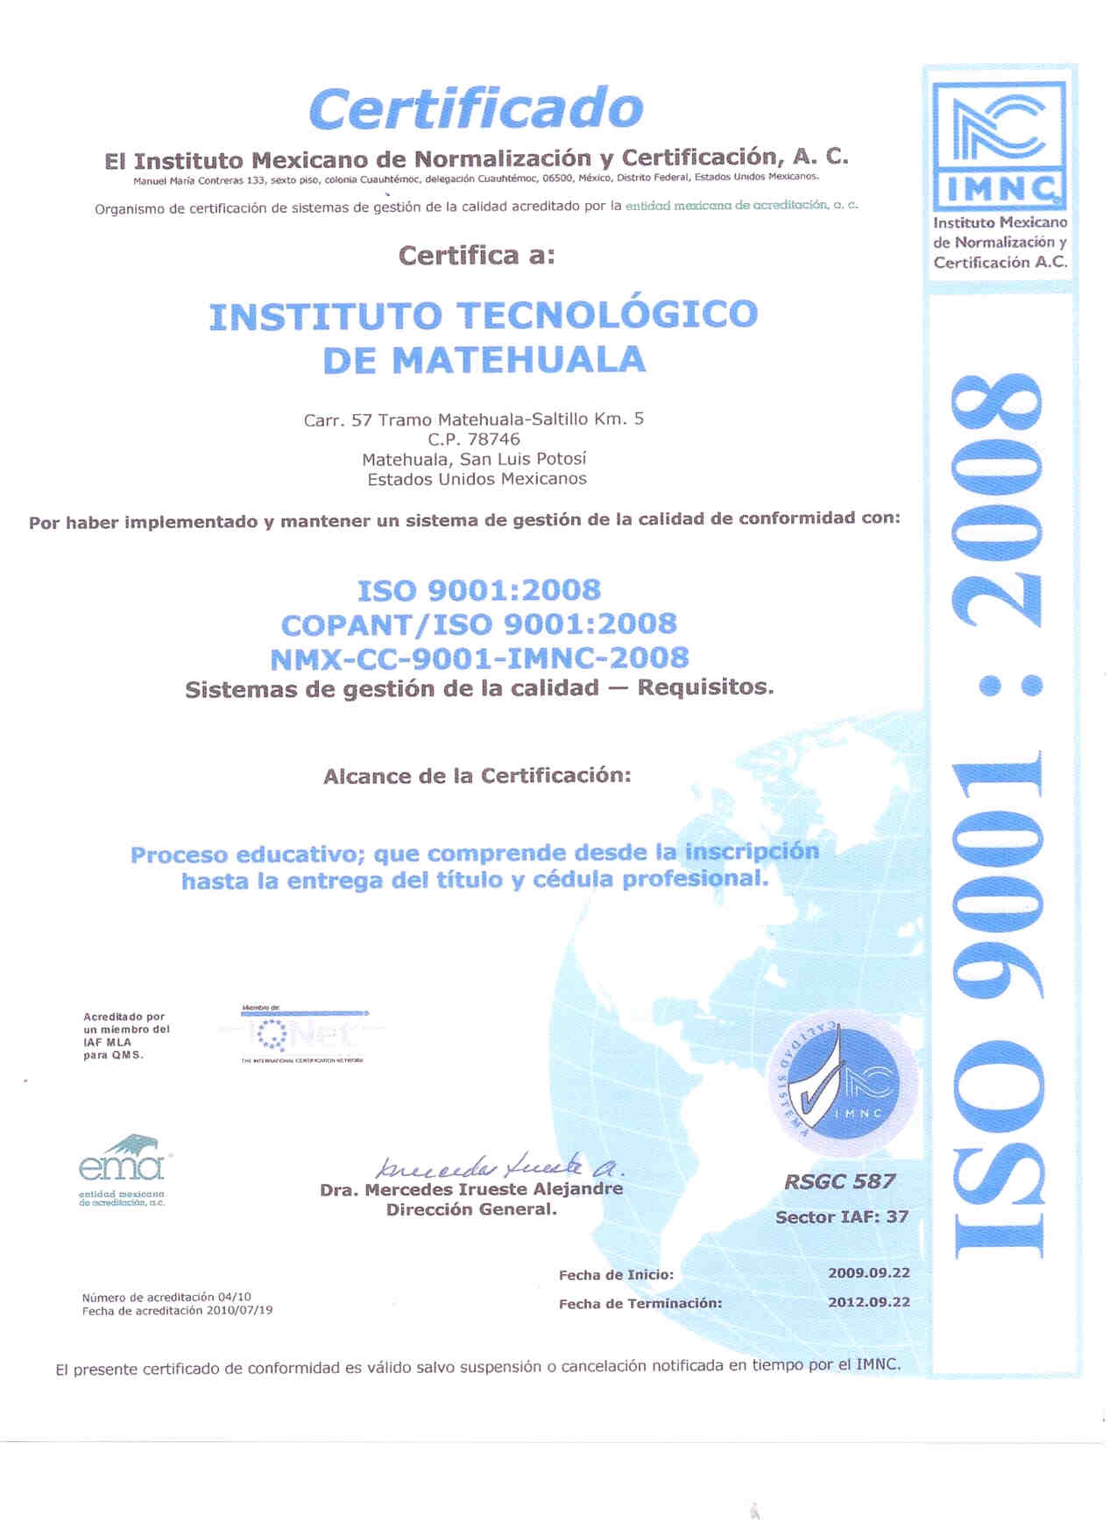

**ESTUDIANTES CON BECA PRONABES**

En el año 2010 se gestionó ante el gobierno estatal y federal el recurso de las becas PRONABES, manteniéndose el número de estudiantes que son beneficiados mediante el Programa Nacional de Becas el cual asciende a 275 alumnos, distribuidos de la siguiente forma: estudiantes en primer año 57, en segundo año 62, en tercer año 91 y en cuarto año 65.

**CAPACITACIÓN Y DESARROLLO PARA DIRECTIVOS Y PERSONAL DE APOYO A LA EDUCACIÓN**

Durante el año 2010, se logró cumplir la meta programada del 95% de capacitación para los directivos y personal de apoyo y asistencia a la educación, al participar en cinco cursos de capacitación y desarrollo.

|  |  |  |
| --- | --- | --- |
| **Curso** | **Fecha** | **Participantes** |
| Mantenimiento de Aires Acondicionados | 29-30/jun/10 y 1-2/jul/10 | 10 |
| Interpretación de los requisitos de la norma ISO 9001:2008 | 29-30/jun/10 | 27 |
| Planeación estratégica | 13-14 y 20-21/sep/10 | 24 |
| Actualización de auditores internos del sistema de gestión de la calidad en la ISO 9001:2008, para personal directivo | 20-22/oct/10 | 11 |
| Actualización de auditores internos del sistema de gestión de la calidad en la ISO 9001:2008, para personal de apoyo y asistencia a la educación | 20-22/oct/10 | 5 |

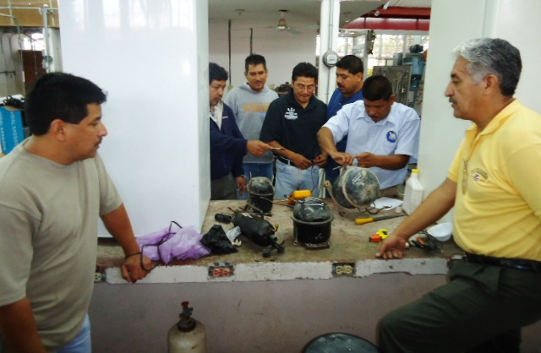

**Curso de mantenimiento de aires acondicionados**

1. **CAPTACIÓN Y EJERCICIO DE LOS RECURSOS**

|  |  |
| --- | --- |
| **CAPTACIÓN DE INGRESOS** | |
| **PERIODO 01/01/2010 - 31/12/2010** | |
|  |  |
| **CONCEPTO** |  |
| INGRESOS PROPIOS | $4,556,898.03 |
| GASTO DIRECTO | $0.00 |
|  |  |
| **TOTAL** | **$4,556,898.03** |

**CAPTACIÓN Y EJERCICIO DE LOS RECURSOS**

|  |  |  |
| --- | --- | --- |
| **DISTRIBUCIÓN DEL GASTO POR PARTIDA AÑO 2010** | | |
|  | | **Ingresos propios** |
| **CAPÍTULO 1000 SERVICIOS PERSONALES** | |  |
| 1200 | Remuneraciones al personal de carácter Transitorio | $268,383.50 |
| 1300 | Remuneraciones adicionales y especiales | $331,410.00 |
|  |  |  |
| **CAPÍTULO 2000 MATERIALES Y SUMINISTROS** | |  |
| 2100 | Materiales y útiles de administración y de enseñanza | $756,603.88 |
| 2200 | Productos alimenticios | $168,253.73 |
| 2300 | Herramientas, refacciones y accesorios | $74,367.58 |
| 2400 | Materiales y artículos de construcción | $157,827.20 |
| 2500 | Materias primas de producción, productos químicos | $25,668.11 |
| 2600 | Combustibles, lubricantes y aditivos | $219,864.26 |
| 2700 | Vestuarios, blancos, prendas de protección | $29,349.08 |
|  |  |  |
| **CAPÍTULO 3000 SERVICIOS GENERALES** | |  |
| 3100 | Servicios básicos | $223,152.00 |
| 3200 | Servicios de arrendamiento | $1,218.00 |
| 3300 | Servicios de asesoría, consultoría, informáticos | $321,287.43 |
| 3400 | Servicio Comercial, bancario, financiero, subcontratación de servicios con terceros y | $450,431.21 |
| 3500 | Servicio de mantenimiento y conservación | $476,483.10 |
| 3600 | Servicios de impresión, grabado, publicación, | $61,373.68 |
| 3700 | Servicios de comunicación social y publicidad | $74,992.92 |
| 3800 | Servicios oficiales | $374,459.29 |
|  |  |  |
| **CAPÍTULO 5000 BIENES MUEBLES E INMUEBLES** | |  |
| 5100 | Mobiliario y equipo de administración | $0.00 |
| 5200 | Maquinaria y equipo agropecuario, industrial de comunicaciones de uso de informático | $120,221.42 |
|  |  |  |
| **CAPÍTULO 7000 INVERSIÓN FINANCIERA, PROVISIONES ECONÓMICAS, AYUDAS, OTRAS EROGACINES Y PENSIONES, JUBILACIONES** | |  |
| 7500 | Erogaciones para apoyar a los sectores social y privado en actividades culturales, deportivas y de ayuda Extraordinaria | $94,366.00 |
|  |  |  |
| **DEUDORES DIVERSOS AÑO 2010** | | $327,185.64 |
|  | |  |
| **TOTAL** | | **$4,556,898.03** |

1. **ESTRUCTURA ACADÉMICO-ADMINISTRATIVA**

**PLANTA LABORAL**

|  |  |
| --- | --- |
| Profesores por categoría | Cantidad |
| Profesores de tiempo completo | 23 |
| Profesores de tres cuartos de tiempo | 6 |
| Profesores de medio tiempo | 8 |
| Profesores de asignatura | 39 |
| **Total de profesores** | **76** |
|  |  |
| Personal Administrativo | 23 |
| Personal de Servicios | 7 |
| **Total de personal de apoyo y asistencia a la educación** | **30** |
| **TOTAL DE PERSONAL EN EL ITMH** | **106** |

1. **INFRAESTRUCTURA**

Con la finalidad de atender la demanda de nuestros estudiantes y mejorar la calidad de los servicios educativos, el Instituto Tecnológico cuenta con 11 edificios que comprenden: 21 aulas, 5 laboratorios, sala audiovisual con capacidad para 100 usuarios, 4 salas de cómputo, biblioteca con capacidad para 150 lectores, tres campos de futbol, 1 cancha de básquet bol, 1 cancha de usos múltiples y un gimnasio - auditorio, accesos a edificios, rampas y baños para personas con capacidades diferentes.

**NORTE**

**CARR. CENTRAL 57 KM. 5 TRAMO MATEHUALA-SALTILLO**

**GIMNASIO AUDITORIO AUDITORIO**

**ESTACIONAMIENTO**

K

C

**ESTACIONAMIENTO**

**ACCESO DE ASFALTO**

**CAJA ROMPEDORA DE FUERZA DE AGUA**

**LAB. BÁSICO MULTIFUNCIONAL**

**PISTA AEROBICA PROYECTADA A FUTURO**

**CAMPO DE FUTBOL Y PISTA DE ATLETISMO**

**AEROPISTA**

**PUENTE**

**CALLE S/N**

A

B

D

F

*C E*

G

**I**

**H**

J

**AMPLIACIÓN CENTRO DE INFORMACIÓN II ETAPA.**

**L**

**CAMPO DE FÚTBOL**

**M**

**ML**

**N**

**A**

**B**

**C E**

**F**

**G**

**H**

**I**

**D**

**J**

**K**

Plano de distribución de Infraestructura 2010

**INFRAESTRUCTURA - NOMENCLATURA**

|  |  |  |
| --- | --- | --- |
| **EDIFICIO** | **DESCRIPCION** | **CONTIENE** |
| **EDIFICIO A** | **CIENCIAS ECONÓMICO ADMINISTRATIVAS** | **9 AULAS Y SANITARIOS MIXTOS.** |
| **EDIFICIO B** | **LABORATORIO DE ING. CIVIL** | **TALLER DE CIVIL Y SALA DE MAESTROS.** |
| **EDIFICIO C** | **SISTEMAS E INFORMÁTICA** | **4 AULAS Y SALA DE MAESTROS.** |
| **EDIFICIO D** | **ALMACÉN.** | **JEFATURA DE DEPTO, OFICINA DE REQUISICIONES Y ALMACÉN** |
| **EDIFICIO E** | **SISTEMAS E INFORMÁTICA** | **2 AULAS Y SALA AUDIOVISUAL** |
| **EDIFICIO F** | **LABORATORIO DE ING. INDUSTRIAL** | **SALA DE MAESTROS DE CIENCIAS BÁSICAS.** |
| **EDIFICIO G** | **ÁREA DE USOS MULTIPLES** | **SALA DE JUNTAS Y DEPTO. DE ACTS. EXTRAESC** |
| **EDIFICIO H** | **CENTRO DE INFORMACIÓN** | **SALA DE LECTURA Y SANITARIOS MIXTOS.** |
| **EDIFICIO I** | **CENTRO DE CÓMPUTO** |  |
| **PLANTA BAJA** | **LABORATORIO DE INFORMÁTICA Y SANITARIOS MIXTOS.** |
| **PLANTA ALTA** | **SANITARIOS, SALA DE TELECOMUNICACIONES CISCO.** |
| **EDIFICIO J** | **UNIDAD ACADÉMICA DEPARTAMENTAL** | **7 AULAS Y SANITARIOS MIXTOS.** |
| **EDIFICIO K** | **UNIDAD ADMINISTRATIVA** |  |
| **PLANTA ALTA** | **DIRECCIÓN, SUBD.ACADÉMICA, SUBD. DE PLANEACIÓN, SUBD. SERVICIOS ADMIVOS. PLANEACIÓN, COMUNICACIÓN, RECURSOS, FINANCIEROS, SANITARIOS MIXTOS.** |
| **PLANTA BAJA** | **RECURSOS HUMANOS, GESTIÓN TECNOLÓGICA, DESARROLLO ACADÉMICO, C.E.A., DIVISIÓN DE ESTUDIOS, SERVICIOS ESCOLARES, CIENCIAS, BÁSICAS, SANITARIOS MIXTOS.** |
| **EDIFICIO L** | **GIMNASIO AUDITORIO** | **ESPACIOS DEPORTIVOS PARA BASQUETBOL Y VOLIBOL, ESPACIO CULTURAL, GIMANSIO, BAÑOS Y OFICINAS ADMINISTRATIVAS.** |
| **EDIFICIO M** | **EDIFICIO MULTIFUNCIONAL** | **AULAS LABORATORIOS PARA LICENCIATURA E INGENIERÌA, INVESTIGACIÓN Y POSGRADO.** |

1. **PRINCIPALES LOGROS Y RECONOCIMIENTOS**

**FIRMA DE IMPORTANTES ACUERDOS ACADÉMICOS**

Con el propósito de establecer una estrecha, eficaz y sistemática vinculación con el sector educativo, a fin de complementar la preparación académica de nuestros educandos, se firmaron y se refrendaron 6 convenios académicos

* Consejo Regional de Ciencia y Tecnología, CORECYT
* Instituto Potosino de Investigación, Ciencia y Tecnología, IPICYT
* Universidad Autónoma de San Luis Potosí,
* Universidad de Santander
* Centro Regional de Optimización y Desarrollo de Equipo, CRODE-Chihuahua

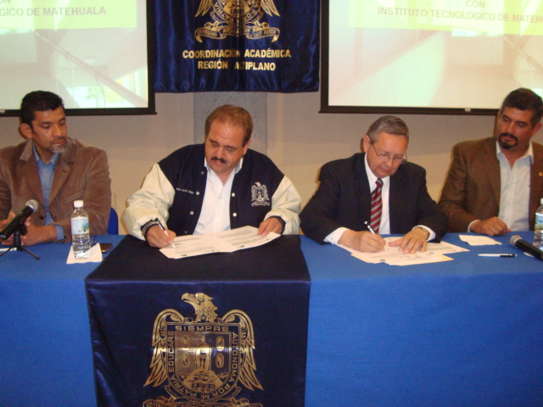

**Firma del acuerdo académico con la UASLP**

**CERTAMEN DE CULTURA Y BELLEZA SEÑORITA TECNOLÓGICO 2010 DEL BICENTENARIO**

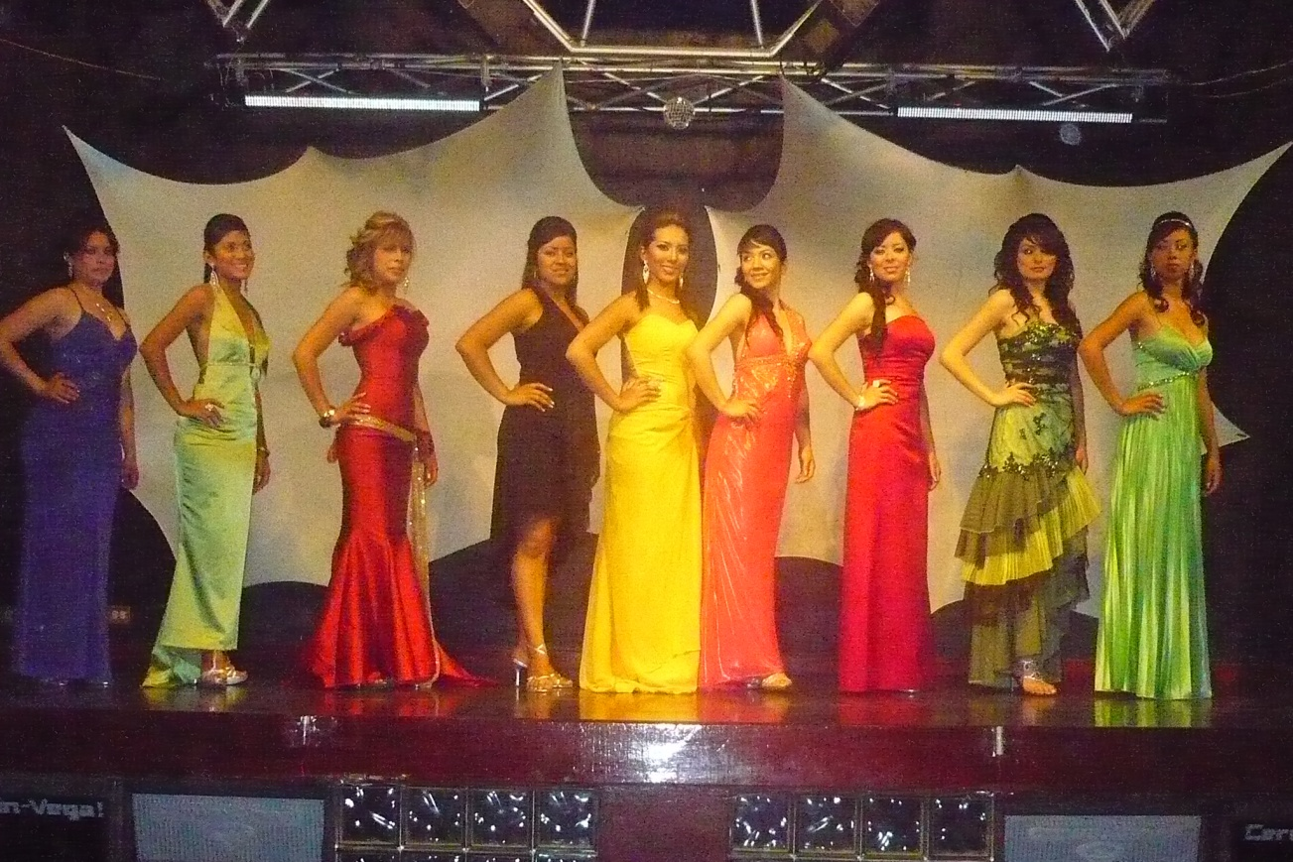

**En el certamen de belleza 2010 del ITMH, se eligió a la Srita. Marleth Del Mar Morales** **García** **académico con la UASLP**

**MARATÓN DE LECTURA**

El Día Internacional del Libro declarado por la UNESCO, con el objetivo de fomentar la lectura, la industria editorial y la protección de la propiedad intelectual por medio del derecho de autor, por tal motivo el día 29 de abril de 2010 en el Centro de Información, se llevó a cabo el Maratón de Lectura en el que participaron alumnos, personal docentes y directivos de esta institución.

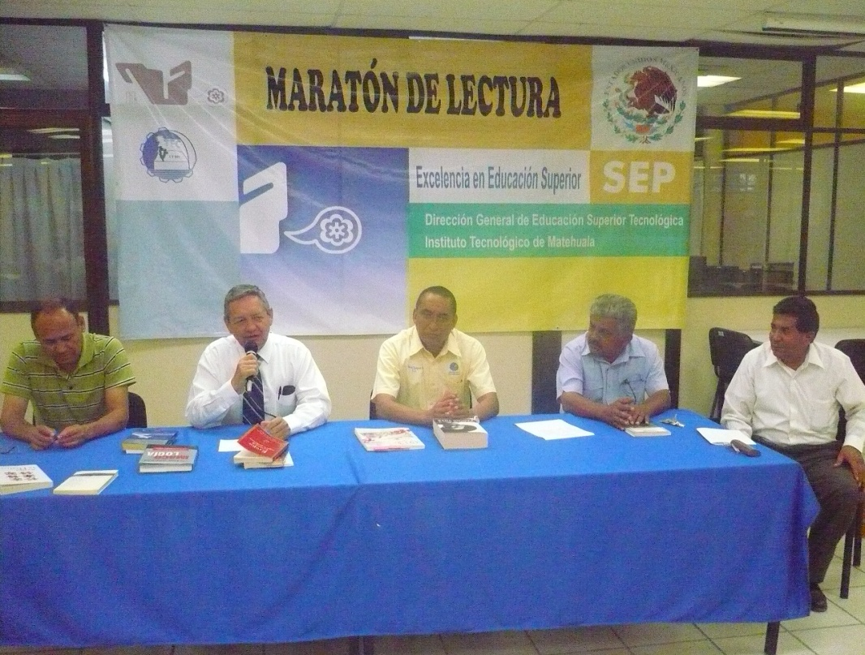

**Directivos y docentes participantes en el maratón de lectura**

**EXPOSICIÓN DE JUEGOS DIDÁCTICOS**

Preocupados por el desarrollo académico de la niñez en nuestro país, los alumnos del octavo semestre de la carrera de Ingeniería en Sistemas Computacionales en coordinación con docentes del área, organizaron una exposición de software de juegos didácticos, éste evento se llevó a cabo el día 17 de mayo de 2010 en el Centro de Cómputo de ésta institución.

Se les dio la cordial bienvenida a gran número de niños de varias instituciones de nivel preescolar que visitaron la exposición, así como alumnos de la Escuela Normal Experimental Normalismo Mexicano, próximos a egresar.

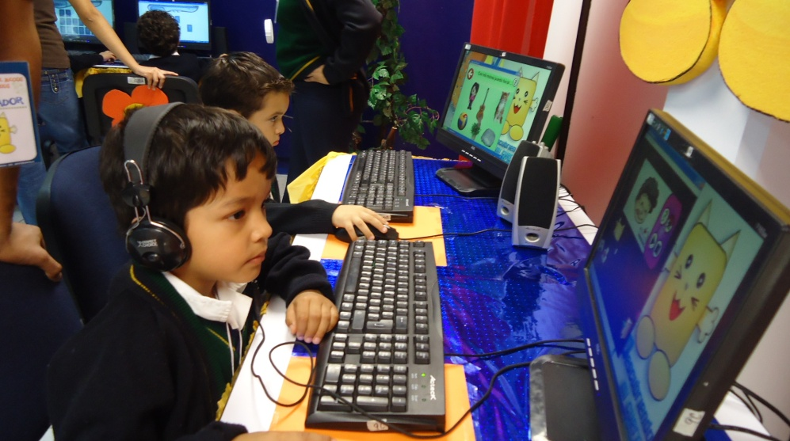

**Niños asistentes a la exposición en el Centro de Cómputo**

**CÁPSULA DEL TIEMPO**

Atendiendo a la convocatoria que la Secretaría de Educación Pública emitió con motivo de los Festejos del Bicentenario de la Independencia Nacional y el Centenario de la Revolución Mexicana, mediante protocolo oficial y con la participación de toda la comunidad del Instituto Tecnológico de Matehuala, medios locales de comunicación e invitados, el día 18 de noviembre de 2010, se llevó a cabo el depósito de la cápsula del tiempo 2060 en el Centro de Información.

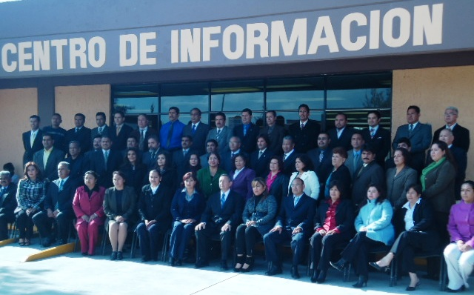

**Colocación de la cápsula del tiempo 2010 - 2060**

**DOCENTE DISTINGUIDO**

Con la finalidad de dar respuesta a la convocatoria emitida por la Secretaría de Educación Pública en atención al reconocimiento a un docente distinguido del tecnológico y mediante convocatoria interna, se decidió otorgar tal distinción al Ing. Gerardo González Martínez, quien ha tenido una destacada trayectoria académica en la docencia y en el ámbito profesional, motivo por el cual se instaló una placa en el laboratorio de ingeniería civil con el nombre del mencionado maestro.

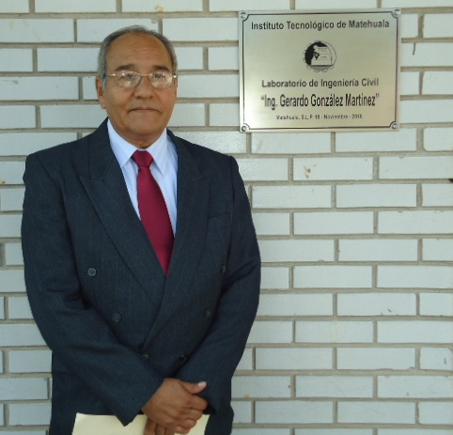

**Ing. Gerardo González Martínez**

**EGRESADO DEL INSTITUTO TECNOLÓGICO DE MATEHUALA GANA CONCURSO NACIONAL “UNA ROLA POR LA DEMOCRACIA” ORGANIZADO POR EL INSTITUTO FEDERAL ELECTORAL**

El día 8 de noviembre de 2010 y en ceremonia oficial, se entregó un reconocimiento muy especial al joven Juan Javier Betancourt Huerta, egresado de la carrera de Ingeniería en Sistemas Computacionales por haber obtenido el primer lugar Nacional en la categoría de rock alternativo del género Hip Hop, del Concurso Nacional de Música “Una Rola por la Democracia”, organizado por el Instituto Federal Electoral.

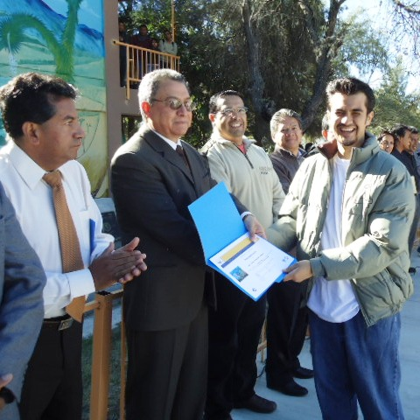

**Entrega del Reconocimiento por el Vocal Ejecuto del IFE,**

Lic. Gerardo Arturo Orellana González,

**17ª. SEMANA DE CIENCIA Y TECNOLOGÍA EN EL INSTITUTO TECNOLÓGICO DE MATEHUALA**

El 4 y 5 de noviembre de 2010, los alumnos y docentes de las carreras de Ingeniería en Sistemas Computacionales y Licenciatura en Informática apoyando las actividades de la 17ª Semana de Ciencia y Tecnología, organizaron una exposición de software y diferentes herramientas informáticas que más se usan en la actualidad, así como juegos y experimentos que se pueden realizar con el uso de las Nuevas Tecnologías de la Información y de la Comunicación (NTIC’s);

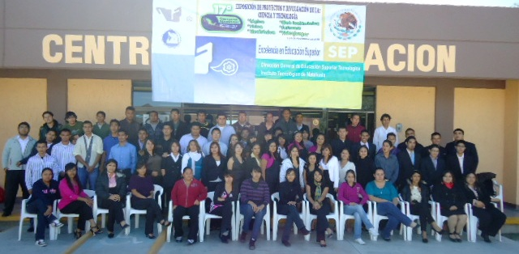

**Alumnos de las carreras de Ing. en Sistemas Computacionales y Lic. en Informática**

**JUGUETEC**

Con el lema “¿y a ti que te mueve?” y “la sonrisa de un niño no tiene precio”, alumnos, personal docente, administrativo y de servicios, así como jefes de departamento y subdirectores apoyaron este evento entregando más de 1,500 juguetes.

El Instituto Tecnológico de Matehuala llevó a cabo el viernes 17 de diciembre en la Quinta La Guadalupana de la colonia el Pineño, la entrega de los juguetes a los niños de escasos recursos en el evento Juguetec-2010.

Con este evento queda demostrado el compromiso de esta institución con la sociedad, apoyando a los niños de escasos recursos; al mismo tiempo, promueve el valor de la solidaridad y el ser humano, entre los estudiantes y el personal.

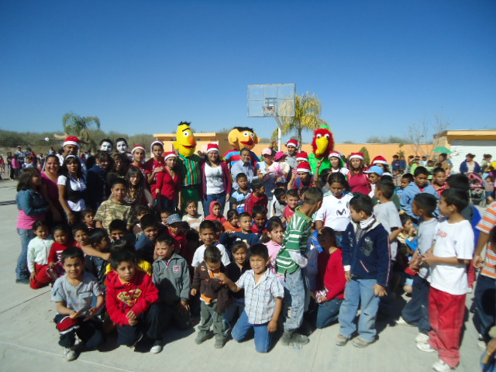

**Evento Juguetec, en el sector poniente de Matehuala, S.L.P.**

**RETOS Y DESAFÍOS PIID 2007-2012**

El reto de acuerdo al Programa Institucional de Innovación y Desarrollo 2007-2012 es transformar al Tecnológico de Matehuala en una Institución Educativa de alto desempeño, para ello destacamos los objetivos más importantes:

* Incrementar el porcentaje al 80% de la matrícula del Tecnológico en programas de licenciatura que alcancen el nivel 1 de los CIEES o que sean acreditados por organismos de COPAES, teniendo a la fecha el 26% de la matrícula en programas reconocidos por su buena calidad.
* Que el 80% los profesores de tiempo completo cuenten con estudios de posgrado, a la fecha contamos con el 50% de docentes con posgrado.
* Desarrollo de líneas de Investigación, perfil deseable, cuerpos académicos, a la fecha contamos con 10 proyectos de investigación registrados.
* Lograr al 2012 una eficiencia terminal (índice de egreso) del 65% total de los programas educativos de licenciatura del tecnológico, el avance actual es del 63.64 en este rubro.
* Para el 2012 el 100% de las aulas contarán con tecnologías de información y comunicación, actualmente el 50% de las aulas están debidamente equipadas.
* Diseñar y actualizar el 100% de programas educativos bajo el enfoque de competencias profesionales a fin de asegurar la pertinencia del servicio educativo, meta lograda al 100%.
* Participar anualmente en el Programa de Fortalecimiento Institucional (PIFIT) en donde se establezcan las necesidades de Infraestructura y Equipamiento, de acuerdo a la convocatoria que emitan los organismos correspondientes. En el 2010, nos vimos favorecidos con 13,1 millones de pesos del PIFIT.
* Para cumplir con los objetivos y metas trazados en el PIID 2007-2012, solicitar ante las instancias correspondientes, la construcción de un edificio multifuncional con aulas - laboratorio, los cuales consideramos los laboratorios de ingeniería y licenciatura necesarios para acreditar todos los programas académicos. En el PIFIT-PAOE 2010 se consiguieron recursos por 10.2 millones de pesos para iniciar la construcción.
* Gestionar ante el Gobierno del Estado la conclusión del Gimnasio Auditorio, meta lograda al 100%.
* Para el 2012 implementar el modelo de incubadoras de empresas del SNEST, en el Tecnológico y lograr así impulsar el empleo y la creatividad en nuestra región.
* Lograr al 2012 contar con al menos un posgrado propio que dé respuesta a las necesidades de educación continua de nuestra región.
* Lograr la Certificación en el Sistema de Gestión Ambiental bajo la norma ISO 14001:2004.
* Lograr la Certificación en el Modelo de Equidad de Géneros

**10. CONCLUSIONES**

En este Informe de Rendición de Cuentas del Instituto Tecnológico de Matehuala, correspondiente al año 2010, se presentan los principales logros y retos planteados en el mismo, agradeciendo el esfuerzo y el respaldo de la Dirección General de Educación Superior Tecnológica a cargo del Dr. Carlos Alfonso García Ibarra, a las autoridades municipales, estatales y federales, a los sectores productivos y de servicios, así como a la comunidad de Matehuala y municipios del Altiplano Potosino, de quienes hemos recibido apoyos que sin duda se reflejan en el engrandecimiento de nuestro instituto.

Bajo la óptica de ser un centro educativo de alto desempeño que contribuya al desarrollo sustentable y equitativo de la región y del país, aspiramos lograr una institución con desarrollo y competitividad a nivel nacional e internacional.

**DIRECTORIO**

**Ing. Rogelio Chavarría Elizondo**

**Director**

**Lic. Zenón Campos Bocanegra**

**Subdirector Académico**

**M.C. José Castillo Hernández**

**Subdirector de Planeación y Vinculación**

**M.C. José Luis Lorenzo Bernal Robledo**

**Subdirector de Servicios Administrativos**

**M.C. Nicolás Mendoza Tristán**

**Jefe del Depto. de Ciencias Básicas**

**Ing. Thelma Carrillo López**

**Jefa del Depto. de Sistemas y Computación**

**M.I.E. Carlos Alberto Cruz Alvarado**

**Jefe del Depto. de Ingeniería Industrial**

**Ing. Luis Manuel Magaña Delgado**

**Jefe del Depto. de Ciencias de la Tierra**

**M.A. Lilia Campos Bocanegra**

**Jefa del Depto. de Ciencias Económico – Administrativas**

**Ing. Martín Luís Ledezma Hernández**

**Jefe de la División de Estudios Profesionales**

**Lic. Juan Manuel Sánchez Barajas**

**Jefe del Depto. de Desarrollo Académico**

**Lic. Román Cruz Arriaga**

**Jefe del Depto. de Planeación, Programación y Presupuestación**

**Lic. Alma Rosa Tristán Flores**

**Jefa del Depto. de Servicios Escolares**

**Lic. Juan Manuel Hernández Montelongo**

**Jefe del Depto. de Comunicación y Difusión**

**M.A. Gustavo Vázquez Salinas**

**Jefe del Depto. de Gestión Tecnológica y Vinculación**

**M.A. Carlos Randolfo Vázquez Chiw**

**Jefe del Depto. de Actividades Extraescolares**

**Lic. Mateo Ramírez Constantino**

**Jefe del Centro de Información**

**Lic. María del Carmen Carmona Neri**

**Jefa del Depto. de Recursos Financieros**

**Lic. Hammurabi Hernández González**

**Jefe del Depto. de Recursos Humanos**

**Lic. Pedro Pablo Martínez Carmona**

**Jefe del Depto. de Recursos Materiales y Servicios**

**Ing. Miguel Ángel Puente Muñiz**

**Jefe del Depto. de Mantenimiento de Equipo**

**Lic. Juan José Robles Conde**

**Jefe del Centro de Cómputo**